淡江時報 第 1141 期
全英語中心舉辦全英語授課教師研習營
學習新視界
【本報訊】3月29、30日，本校全英語教學推動中心舉辦「全英語授課EMI教師研習營」，邀請英文系副教授張慈珊和助理教授雷凱擔任講師並進行教學演示，國際事務副校長王高成與20位教師一同參與，王高成致詞表示，透過此次研習活動可成為全英語授課之教師相互交流，並優化全英課程內容的互動平臺。本次研習營籌辦人、全英語教學及學習組組長林銘輝說明，這次研習活動主要是為本校有EMI課程的教師增加教學知能，協助教師們活化教學內容，全英教學組未來將會持續推動本校全英課程相關事務，歡迎全校教師共襄盛舉。

這次研習主要是為全校開設EMI課程的教師增加教學知能，調整現行的教學模式，未來全英教學組將會繼續支持與推動本校全英課程相關事務，歡迎全校教師共襄盛舉。

本次研習活動先由張慈珊主講，以「創造互動式口說課室」（Creating an Interactive Speaking Classroom）為題，帶領與會教師實際操練EMI之教師演示（Presentation）、課堂演練（Practice）、學生產出（Production）的教學框架。接著，由雷凱說明「將語言學習策略導入EMI課程中」（Teaching Language Learning Strategies in the EMI Classroom），介紹EMI課程的任務與呈現（Task and Performance）、放聲思考（Think-Aloud）、學生中心（Student-cantered）3大模組。兩位皆深入剖析EMI課程，並和與會教師交流教學經驗。
2022/04/17

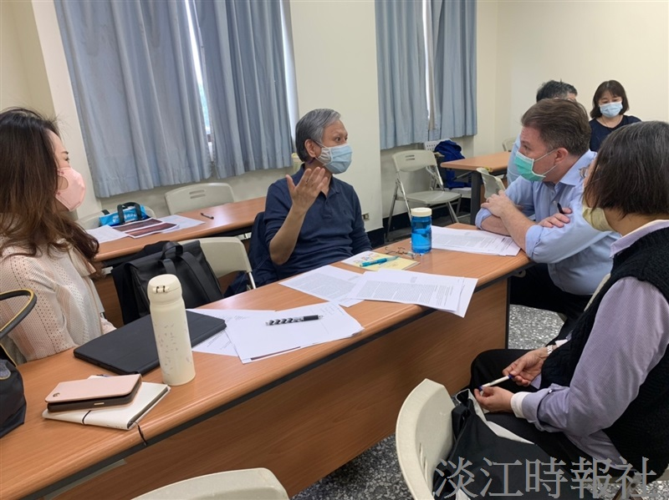
3月29、30日，本校全英語教學推動中心舉辦「全英語授課EMI教師研習營」，邀請英文系副教授張慈珊和助理教授雷凱擔任講師並進行教學演示。（圖／全英語中心提供）

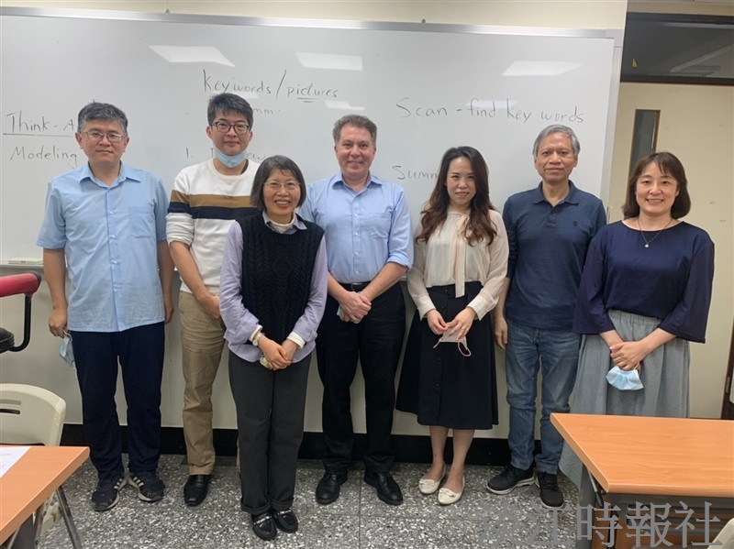
3月29、30日，本校全英語教學推動中心舉辦「全英語授課EMI教師研習營」，邀請英文系副教授張慈珊和助理教授雷凱擔任講師並進行教學演示。（圖／全英語中心提供）

